倉儲場所地址及設備平面圖
（民）表3
申請機構印信
負責人 印信
範例
醫療器材商名稱 | 花花有限公司 | 負責人簽章 | 王小花  負責人印信  負責人印信
貯存地址 | 桃園市桃園區桃花路1號
地 址 圖：（請畫出倉儲處所之街道巷弄並註明名稱）
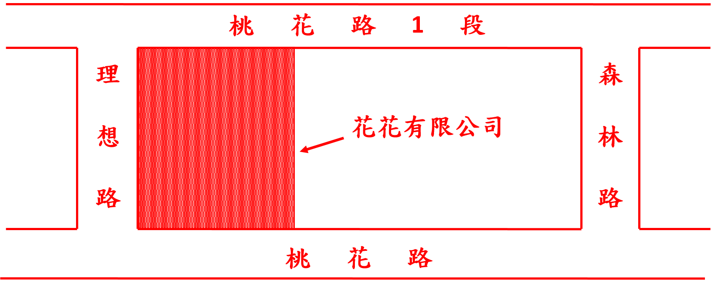
倉 儲 設 備 平 面 圖：
